CEO 경영 리스크 브리핑
SK텔레콤(주) CEO 서명용 리스크 브리핑
대외비 · Confidential
작성일 2026-07-11
본 보고서는 trusted-ceo-agent 진단 파이프라인(불변식 게이트 → 결정론 신호 파생 → 자동 채점)을 통과한 데이터에 기반해 작성되었으며, CEO 경영 판단 보조 자료로서 투자자문·투자권유가 아닙니다.

Executive Snapshot
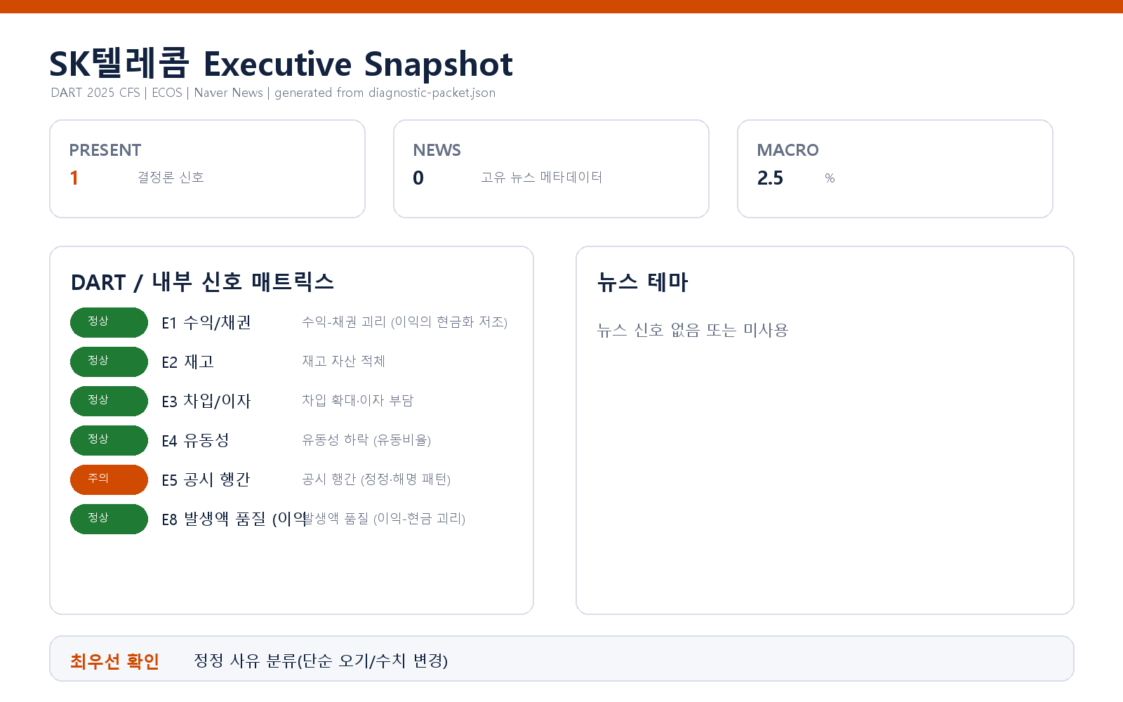

핵심 리스크 한눈에 보기
구분 | 리스크 | 확신도 | 최우선 조치
R1 | 공시 커뮤니케이션 리스크: 풍문·보도 해명 반복 (E5) | 가설 | IR·공시 담당에게 07-10 미확정 해명 건의 확정 계획과 예상 시점을 서면 보고받으실 것을 권고드립니다.
표의 확신도는 본문 각 리스크 절의 확신도 표기를 그대로 요약한 것입니다. 상세 근거 수치와 판별 테스트는 본문을 참조하십시오.
- 대상: SK텔레콤(주) (종목코드 017670 · 사업자등록번호 104-81-37225 · 대표 정재헌)
- 기준: FY2025 연결재무제표(CFS) · 공시 관찰 창 최근 90일 · 한국은행 기준금리 2.5%
- 판정 요약: 결정론 신호 6종(E1·E2·E3·E4·E5·E8) 중 1종(E5) 발화. 나머지 5종은 임계값 미달로 미발화.

리스크 1 — 공시 커뮤니케이션 리스크: 풍문·보도 해명 반복 (E5)
결론.
최근 90일 공시 흐름에서 정정공시는 없었으나, "풍문 또는 보도에 대한 해명" 공시가 짧은 간격으로 반복 관측됩니다. 시장의 억측성 정보 흐름을 회사가 사후에 진화하는 패턴이 나타나고 있어, 공시 커뮤니케이션 관점의 점검이 필요합니다.
근거(수치 + 출처)
- 관찰 창 90일, 총 공시 77건 중 정정공시 0건, 해명공시 2건 (출처: DART 공시 목록, E5)
  - "풍문또는보도에대한해명(미확정)" @20260710
  - "풍문또는보도에대한해명" @20260608
- 감사 관련 특이 플래그(auditFlags) 없음.
왜 문제인가 (인과 사슬)
반복되는 해명 공시는 회사 밖에서 먼저 형성된 정보가 주가·평판에 영향을 준 뒤 회사가 뒤따라 진화하는 구도를 시사합니다. 이 구도가 굳어지면 자본시장 커뮤니케이션의 주도권이 외부 보도 쪽으로 넘어가고, 특히 2026-07-10 해명이 "미확정" 상태라는 점은 아직 정리되지 않은 이슈가 남아 있어 후속 확정 공시 방향에 따라 시장 신뢰가 흔들릴 여지를 남깁니다.
확신도. 가설
(정정공시는 없고 해명 2건이라는 공시 형식만으로 파생된 신호이므로, 실제 커뮤니케이션 품질 저하로 단정하기에는 근거가 제한적입니다.)
판별 테스트.
- 두 건의 해명 대상 보도가 무엇이었는지, 그리고 각 해명에 대응되는 후속 확정 공시가 나왔는지 추적 — 특히 07-10 "미확정" 건의 확정 여부.
- 최근 1년 해명·정정 빈도의 추세선 확인(일회성 vs 구조적).
- 공시 검수 체인(작성→법무·IR 검토→제출) 점검으로 사전 커뮤니케이션 여지가 있었는지 확인.
권고 조치.
- IR·공시 담당에게 07-10 미확정 해명 건의 확정 계획과 예상 시점을 서면 보고받으실 것을 권고드립니다.
- 반복 해명의 원인 보도를 유형화해, 사전 소통(선제 공시·설명자료)으로 흡수 가능한 사안인지 IR 전략 차원에서 검토하시기를 권고드립니다.

미발화 신호 (참고 — 리스크로 승격하지 않음)
아래 신호들은 이번 관찰에서 임계값 미달로 미발화했습니다. 현재 데이터상 경영리스크로 다루지 않으며, 정성적 상태만 참고로 남깁니다.
- E1 수익-채권 괴리: 매출과 매출채권 증감이 함께 완만하게 감소해 괴리 임계값 미달. 이익의 현금화 저조 징후는 관측되지 않았습니다.
- E2 재고자산 적체: 통신업 특성상 재고 비중이 작고, 매출 대비 재고가 오히려 감소해 적체 신호 미달.
- E3 차입 확대·이자 부담: 차입금이 증가했으나 증가율이 임계값(30%) 아래이며, 이자보상배율은 관찰 대상이나 발화 기준 미달. 다만 커버리지 추세는 다음 항목의 점검 사항으로 남겨둡니다.
- E4 유동성: 유동비율이 최근 반등해 2년 연속 하락 조건을 충족하지 않아 미발화.
- E8 발생액 품질: 영업현금흐름이 순이익을 상회하는 구조로 발생액 비율이 음(-)이어서 이익 품질 경보 미달.
> 참고: E3의 이자보상배율 추세와 E4의 유동성 반등 지속성은 발화 신호는 아니나, 다음 분기 실측으로 방향을 재확인할 가치가 있는 관찰 항목입니다.

확인 범위와 한계
- 본 브리핑은 FY2025 연결 공시·거시지표 및 최근 90일 공시 목록에서 결정론적으로 파생된 신호에 근거합니다. 내부 CSV(거래처 집중·원가 왜곡), 뉴스 축, 시장(시세·시총) 축, 문서 축은 이번 진단에 제공되지 않아 미검증입니다.
- E5는 공시의 형식(해명·정정 여부) 에서 파생된 신호로, 해명 대상 보도의 실제 내용·중대성은 반영하지 못합니다. 따라서 커뮤니케이션 품질에 대한 결론은 위 판별 테스트로 반증 가능한 가설 수준입니다.
- 미발화 신호(E1·E2·E3·E4·E8)는 "현재 임계값 미달"을 뜻할 뿐 위험 부재를 보장하지 않으며, 분기 데이터 갱신 시 재판정이 필요합니다.
- 수치는 진단 패킷의 파생값을 그대로 인용했으며, 원천 계정·주석과의 대사는 위 각 판별 테스트로 검증하시기를 전제로 합니다.

